Oficio N° 88-2012
INFORME PROYECTO DE LEY 25-2012
Antecedente: Boletín N° 8366-15.
Santiago, 7 de agosto de 2012.
Por Oficio N° 094/2012, de 3 de junio del año en curso, recibido en este Tribunal el 6 de julio último, el señor Presidente de la Comisión de Obras Públicas, Transportes y Telecomunicaciones de la Cámara de Diputados ha solicitado a esta Corte Suprema el informe a que se refieren los artículos 77 de la Constitución Política de la República y 16 de la Ley N° 18.918, Orgánica Constitucional del Congreso Nacional, respecto del proyecto de ley que modifica la Ley N° 20.599 que regula la instalación de torres de soporte de antenas emisoras, correspondiente al Boletín N° 8.366-15.
Impuesto el Tribunal Pleno del proyecto en sesión del día de ayer, presidida por el suscrito y con la asistencia de los Ministros señores Nibaldo Segura Peña, Sergio Muñoz Gajardo, Hugo Dolmestch Urra, Juan Araya Elizalde, Patricio Valdés Aldunate, Pedro Pierry Arrau y Héctor Carreño Seaman, señora Gabriela Pérez Paredes, señores Carlos Künsemüller Loebenfelder, Haroldo Brito Cruz y Guillermo Silva Gundelach, señoras Rosa María Maggi Ducommun, Rosa Egnem Saldías y María Eugenia Sandoval Gouét y suplente señor Juan Escobar Zepeda, acordó informarlo desfavorablemente al tenor de la resolución que se transcribe a continuación:
AL SEÑOR PRESIDENTE
COMISIÓN DE OBRAS PÚBLICAS, TRANSPORTES Y TELECOMUNICACIONES GUSTAVO HASBÚN SELUME
CÁMARA DE DIPUTADOS
VALPARAÍSO
"Santiago, siete de agosto de dos mil doce.
Vistos y teniendo presente:
Primero: Que por Oficio N° 094/2012, de 3 de junio del año en curso, recibido en este Tribunal el 6 de julio último, el señor Presidente de la Comisión de Obras Públicas, Transportes y Telecomunicaciones de la Cámara de Diputados ha solicitado a esta Corte Suprema el informe a que se refieren los artículos 77 de la Constitución Política de la República y 16 de la Ley N° 18.918, Orgánica Constitucional del Congreso Nacional, respecto del proyecto de ley que modifica la Ley N° 20.599 que regula la instalación de torres de soporte de antenas emisoras, correspondiente al Boletín N° 8.366-15.
Segundo: Que el informe se requiere específicamente respecto de la reforma a los incisos sexto y séptimo del artículo 19 bis de la Ley General de Telecomunicaciones, cuyo tenor es el siguiente: "En caso de no existir acuerdo entre los operadores en el monto a que deben ascender los pagos por la colocalización, dentro de los sesenta días siguientes a la fecha en que se materializó la respectiva colocalización, se deberá someter la controversia al conocimiento y fallo de un árbitro arbitrador, designado de la manera que establece el artículo 232 del Código Orgánico de Tribunales. El árbitro estará obligado a fallar en favor de una de las dos proposiciones de las partes, vigentes al momento de someterse el caso a arbitraje, debiendo aceptarla en su integridad. En consecuencia, no podrá fallar por una alternativa distinta ni contener en su fallo proposiciones de una y otra parte.
Para los efectos del fallo, el árbitro considerará que el concesionario requirente deberá hacerse cargo de todos los costos y gastos de inversión que sean consecuencia de la colocalización a que se refiere este artículo, incluyendo las inversiones adicionales que puedan ser requeridas para soportar sus nuevos sistemas radiantes. En particular; sí corno consecuencia de dichas inversiones adicionales, se altera la altura o la envergadura de la infraestructura de soporte de antenas, las autorizaciones y requisitos que se establecen en la ley para el emplazamiento deberán ser asumidos plenamente por el requirente. Asimismo, serán de su cuenta, a prorrata de la proporción en que utilice la parte útil de la torre soporte de antenas respectiva, tanto los costos y gastos necesarios para su operación y mantenimiento, corno también el costo equivalente al valor nuevo de reemplazo de dicha torre, entendido como el costo de renovar todas las obras, instalaciones y bienes físicos necesarios para su emplazamiento, y a su vez otros, tales como los intereses intercalarlos, las rentas de arrendamiento y otras
semejantes, las compensaciones o indemnizaciones, los derechos o los pagos asociados a eventuales servidumbres, todo ello calculado según la tasa de descuento correspondiente. Entre los derechos, no se podrán incluir los que haya concedido el Estado a título gratuito ni los pagos realizados en el caso de concesiones obtenidas mediante licitación."
Tercero: Que de acuerdo a la norma propuesta, resuelta que sea a favor del concesionario requirente una petición de colocalización y no existiendo acuerdo entre los operadores sobre el monto de los pagos por ella, la controversia debe necesariamente ser sometida al conocimiento y fallo de un árbitro arbitrador designado conforme al artículo 232 del Código Orgánico de Tribunales. Este árbitro arbitrador se encuentra obligado a fallar en favor de una de las dos proposiciones de las partes y que debe aceptar en su integridad, no pudiendo fallar por una alternativa distinta ni contener proposiciones de una y otra parte.
Al respecto, la Corte Suprema estima que en la solución que se propone no se está en presencia de una verdadera contienda de naturaleza jurisdiccional, de aquellas que deben ser resueltas por jueces -entre los cuales, por cierto, se cuenta a los árbitros-, si a quien se entrega la potestad de decidir el conflicto que se suscite se le conmina únicamente a dirimir entre dos proposiciones. En otros términos, considera el Tribunal Pleno que se afecta la independencia del juez si se lo obliga sólo a optar entre dos alternativas.
Sin perjuicio de lo anterior, se observa también que la iniciativa legal constituye un caso más de aquellos en que se sustrae el conocimiento y fallo de un conflicto de relevancia jurídica de los tribunales ordinarios de justicia, para entregárselo a comisiones, paneles de expertos, tribunales especiales que no forman parte del Poder Judicial o, como en este caso, árbitros arbitradores. La Corte Suprema sostiene que son los tribunales ordinarios de justicia que forman parte del Poder Judicial los primeros llamados a decidir las controversias entre partes a través del proceso y que el establecimiento de tribunales especiales a los que, como en este caso, debe ineludiblemente acudirse, debilitan la jurisdicción de manera inaceptable.
Asimismo, la materia de que se trata cabe considerarla en cierto sentido como de orden público, en tanto pueden verse eventualmente afectados intereses de terceros, y, por ello, no resulta legítimo entregar su decisión al juicio de árbitros arbitradores, pues se vería afectado de esta forma el principio de legalidad. En concepto de la Corte Suprema en esta clase de asuntos no puede obligarse a las
partes en conflicto a que éste sea resuelto con prescindencia de las normas jurídicas de Derecho positivo.
Por estas consideraciones y de conformidad, además, con lo dispuesto en los artículos 77 de la Constitución Política de la República y 16 de la Ley N° 18.918 Orgánica Constitucional del Congreso Nacional, se acuerda informar desfavorablemente el proyecto de ley que regula la instalación de torres de soporte de antenas emisoras.
Acordada contra el voto de los Ministros señores Segura, Araya, Brito y Silva, señora Sandoval y suplente señor Escobar, quienes fueron de parecer de informar favorablemente el aludido proyecto, en razón de las siguientes consideraciones:
1°.- Que la consagración legislativa de una materia específica de arbitraje forzoso a través de un árbitro arbitrador, a quien se le otorga competencia para conocer y fallar los conflictos relativos al monto que debe pagarse por la colocalización de antenas, no merece reparos, por cuanto no se está en presencia de asuntos cuyo arbitraje se encuentre prohibido por la ley en los artículos 229 y 230 del Código Orgánico de Tribunales. Además, por la especialidad de la materia y la rapidez que implica un procedimiento ante un juez árbitro, se estima conveniente que su conocimiento se extraiga de los tribunales ordinarios de justicia, pues el arbitraje emerge corno una alternativa cierta de entregar a un experto la resolución de materias técnicas, cuyo es el caso. Por otro lado, los costos que implican el sometimiento del conflicto a un árbitro no debieran ser obstáculo en este caso, en razón de que las partes serán empresas concesionarias de servicios de telecomunicaciones que se encuentran en condiciones equivalentes, por lo que las críticas que se hacen al instituto del arbitraje en cuanto a que vulnera los derechos de la parte más débil tampoco se vislumbran.
2°.- Que de acuerdo a lo dispuesto en el inciso 3° del artículo 223 del mismo Código Orgánico de Tribunales, el arbitrador fallará obedeciendo a lo que su prudencia y equidad le dictaren, por lo que el proyecto altera esta disposición al limitar las potestades del árbitro para decidir la controversia, pues le obliga a fallar a favor de una de las proposiciones de las partes, la que deberá acoger en su totalidad.
De esta manera se restringen las posibilidades de decisión del juez, ya que la ley inclusive le indica cuáles son los gastos y costos que debe asumir el concesionario requirente. Si bien el arbitraje forzoso restringe la autonomía de las partes, en cuanto les impide accionar ante los tribunales ordinarios de justicia, ello
no implica inhibir al árbitro de su poder de decidir acorde a lo que su prudencia le indique, lo que puede significar, entre otras cosas, que el juez estime factible acoger las proposiciones de ambos operadores para llegar a la solución que mejor proceda al asunto litigioso.
Sin embargo, la propuesta puede entenderse si se tiene en consideración el manifiesto propósito del legislador de que se logre en el menor tiempo posible los consensos debidos entre los operadores.
Se previene que el Presidente subrogante señor Juica fue de opinión de informar favorablemente el proyecto en la parte que dispone entregar al juicio de árbitros los conflictos de que se trata, pero manifiesta un parecer desfavorable en tanto por ley se imponga que esos árbitros sean necesariamente arbitradores y se obligue a éstos a dirimir el conflicto de una manera determinada, puesto que ello implica una afectación al ejercicio de la jurisdicción y al derecho de las partes a decidir la naturaleza del arbitraje y a ejercer libremente el atributo de elegir la pretensión que somete a la decisión de un tribunal.
Se previene, asimismo, que la Ministra señora Sandoval, no obstante ser de opinión de informar favorablemente el proyecto, comparte lo expuesto en el segundo párrafo del fundamento tercero de este pronunciamiento.
Ofíciese.
P L-25-2012."
Saluda atentamente a V.S.

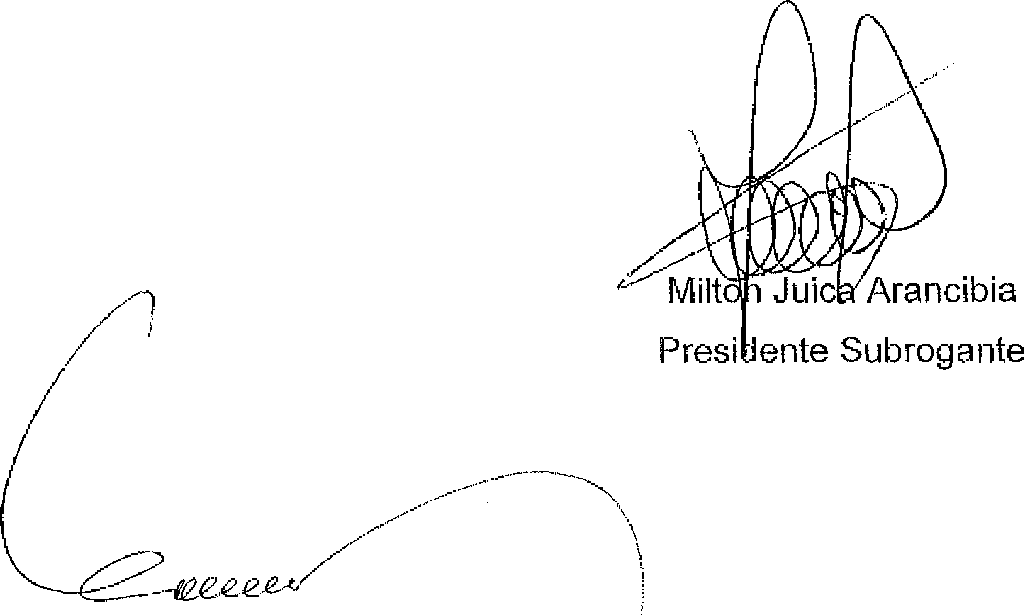

Rosa María Pinto Egusquiza Secretaria

